Overzicht AV middelen vergaderzalen de dreef 5

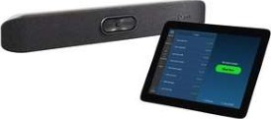
Toekomst: AV-middelen (optie tot 2 kleine vergaderzalen die per zaal bestaan uit de volgende componenten):

Kleine vergaderzaal :
Poly Studio X30/TC8 Conference System
Poly Studio VESA Mounting Set
Philips 65BDL4550D Display

Grote vergaderzaal:
Crisisparaat vergaderzaal 0.45
Poly Studio X50 / TC8 Conference System

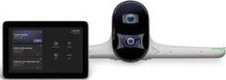
Poly Large Room Kit
Poly Lenovo ThinkSmart i5 8/256GB
Philips 98BDL4550D Display
Philips 75BDL451 1 D Display
Extron HDMI Pro/35 10.6m 4K Premium
Nureva Audio Conference System First Bar
Nureva Audio Confer. System Second Bar

Rijdend scherm flex vergaderzalen:
Icm losse camera & audio: Logitech Meet UP

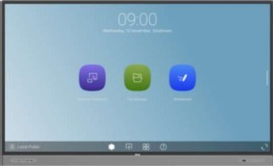
BenQ RM7503 Touch Display (9H.F7ATK.DE1)

AANTAL VERGADERZALEN 9:
KLEIN: 0.32/0.46/0.43/1.32/1.50

Flex vergaderzaal: BENQ (RIJDEND SCHERM + logitech meet up camera:) 0.55 + 1.30 + 1.58

GROOT: 0.45

